|  |  |  |  |
| --- | --- | --- | --- |
| **Guía Electivo religión nº5** | | | |
| **Nombre:** | **Curso:** | **Fecha:** |
| **Objetivo(s) de esta guía:**   * Identificar las figuras geométricas en estructuras complejas * Conocer la geometría del diseño | | |
| **Instrucciones:**   * El nombre del archivo de esta guía y el asunto del correo deberá indicar “**nombre_apellido_curso**” por ejemplo: **pedro_contreras_1d**. * Si tienes consultas durante el desarrollo de la guía puedes realizarlas al mail: [PROFE.BUSTOS.ECOSISTEMAS@GMAIL.COM](mailto:PROFE.BUSTOS.ECOSISTEMAS@GMAIL.COM) o a través del classroom * En la medida de lo posible, envíen las respuestas a classroom. * La guía deberá ser enviada en formato digital * Responda de forma honesta y disfrute la actividad. * Si tiene más ideas puede realizarlas en un cuaderno adicional a lo que se hará en la guía * Ante cualquier duda por parte del estudiante o el apoderado, NO DUDE en enviar un correo. | | |

¡Saludos estimados! ¡Espero que se encuentren bien!

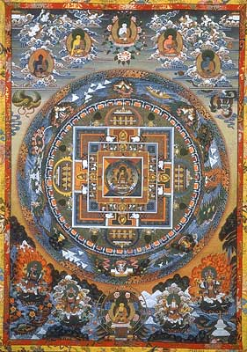Siguiendo con el tema del diseño y la geometría, ahora vamos a ver algo que a estado durante muchos años con nosotros, y quizá sea de lo más común para unos y algo nuevo para otros, los MANDALAS, conocidos por ser representaciones de la espiritualidad en el budismo y el hinduismo, sus patrones geométricos representan el “espacio sagrado”. Son bastante similares a la geometría fractal que son fragmentos o estructuras que se repiten irregularmente a diferente tamaño y forman patrones geométricos. Estas 2 ideas chocan en los mándalas fractales formando unos patrones bastante… interesantes.

Ejemplo de mándala espiritual:

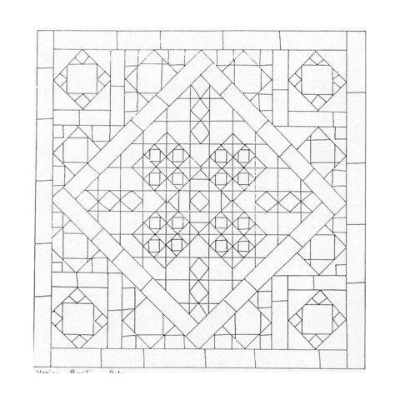

Ejemplo de mándala geométrico:

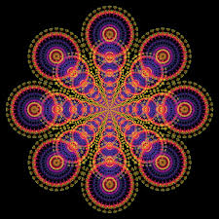

Ejemplo de mándala fractal:

.

# Actividad:

1. Busque información de los mándalas y explique sus características, tienen algún significado especial o solo son decorativos
2. En la actualidad se le atribuyen significados más espirituales, ¿qué significan las formas y los colores?
3. Diseñe 5 mándalas, en lo posible píntelos resaltando las figuras geométricas usadas en el mándala.

Cuídense y hasta pronto!